**Document 38** *« Un laboratoire de recherche atomique, pépinière internationale de savants. »*

**Lord RAYLEIGH**

Prix Nobel de Physique 1904

**Sir James CHADWICK**

Prix Nobel de Physique 1935

**Julius Robert OPPENHEIMER**

Coordonnateur scientifique du projet Manhattan

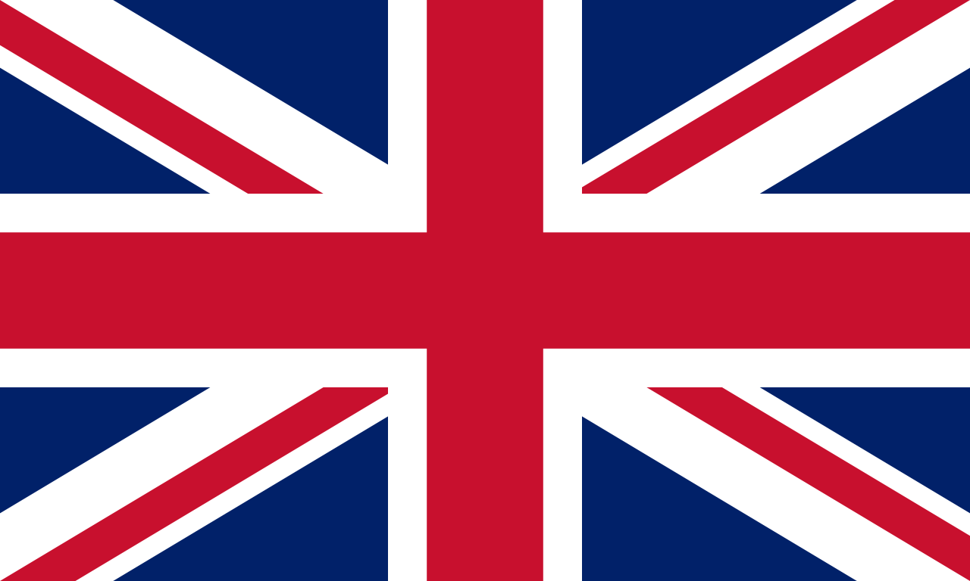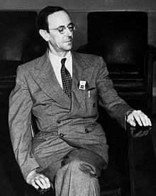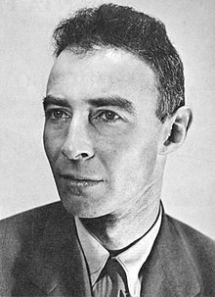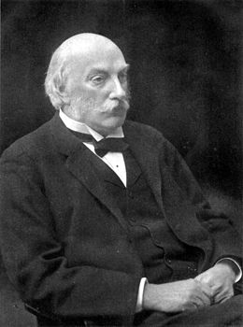



Découvre les neutrons et pose les bases de la construction d’une bombe nucléaire

Découvreur de l’argon

**Niels BOHR**

Prix Nobel de Physique 1922

**William RAMSAY**

Prix Nobel de Chimie 1904

**Laboratoire Cavendish**

Département de Physique, école des Sciences Physiques, Université de Cambridge

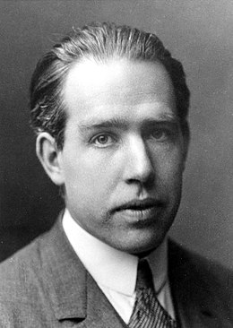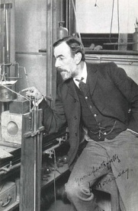

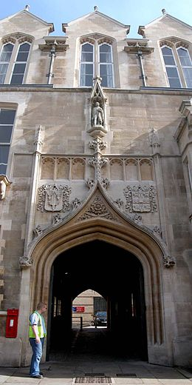

Découvre et modélise la structure des atomes

Découvreur du Krypton, de l’hélium, du xénon, du néon

**29**

**Prix Nobel en 150 ans**

**Fondé en**

**1874**

**Francis William ASTON**

Prix Nobel de Chimie 1922

**Joseph John THOMSON**

Prix Nobel de Physique 1906

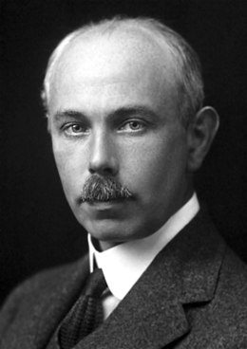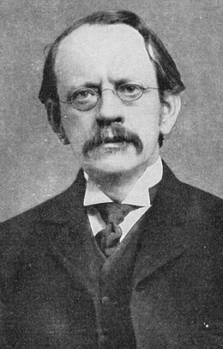

Découvre les isotopes

Inventeur du spectromètre de masse

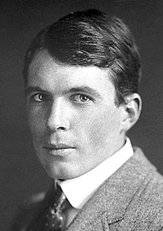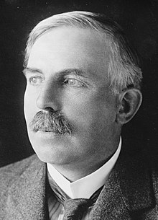



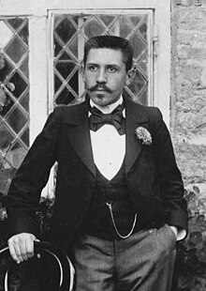

Travaux sur la position des atomes dans les cristaux

Propriétés ionisantes de l’uranium

**William Lawrence BRAGG**

Prix Nobel de Physique 1915

**Sir Ernest RUTHERFORD**

Prix Nobel de Physique 1908

© **Souleymane** ALI YÉRO, **Erwan** BERTHO, **Fadel** HAMA ISSA & **Ronan** KOSSOU (**2024**)

**Paul LANGEVIN**

Mathématicien et Physicien